Лекція
Особливості проведення екскурсій в музеях

План
- Суть і зміст понять «музеєзнавство», «музей», функції музеїв, класифікація музеїв
- Експозиційно-виставкова робота музею
- Особливості проведення екскурсій в музеях

- Суть і зміст понять «музеєзнавство», «музей», функції музеїв, класифікація музеїв
Музеєзнавство - суспільна наука, що вивчає процеси збереження соціальної інформації, пізнання і передачі знань і емоцій шляхом музейних предметів, що вивчає музейну справу, музей, його функцї і форми їх реалізації в різних суспільно-економічних умовах. Коротко музеєзнавстово визначається як практика, теорія і історія музейної справи в їх розвитку і вивченні.
Предмет музеєзнавства - коло обективних закономірностей, які належать до процесів накопичення і збереження соціальної інформації,пізнання і передачі знань, традицій, уявлень і емоцій шляхом музейних предметів, до процесів виникнення, розвитку і суспільного функціонування музея, музейної справи.
Сучасне розуміння музея визначає його як невід`ємний соціальний інститут суспільства. Музей - історично обумовлений багатофункціональний інститут соціальної памяті, через який реалізується суспільна потреба у відборі, збереженні й репрезентації специфічних груп об`єктів - культурно-історичних і природничо-накових цінностей.
Музей - постійно діюча некомерційна установа культури, яка створена для збереження, вивчення і публічного представлення музейних предметів і музейних колекцій.
Функції музеїв у більшості своїй співпадають з функціями екскурсії: ·
- Функція документування;
·- Функція освіти та виховання;
·- Функція організації вільного часу;
·- Формування світогляду і системи ціннісних орієнацій;
·- Консолідація суспільства;
·- Розвиток творчої активності ососбистості;
·- Формування національного та професійного самосвідомості; · Забезпечення історичної наступності;
·- Розширення можливостей для пізнання.
Історично сформована сукупність музеїв, що діє на певній території, становить музейну мережу. Всі музеї країни становлять єдину музейну мережу України.
За адміністративно-територіальною ознакою мережа складається з республіканських, обласних і районних музеїв.
За юридичною приналежністю й формою власності музеї діляться на державні й відомчі, суспільні й приватні.
За масштабом діяльності виділяються центральні, регіональні й місцеві музеї.
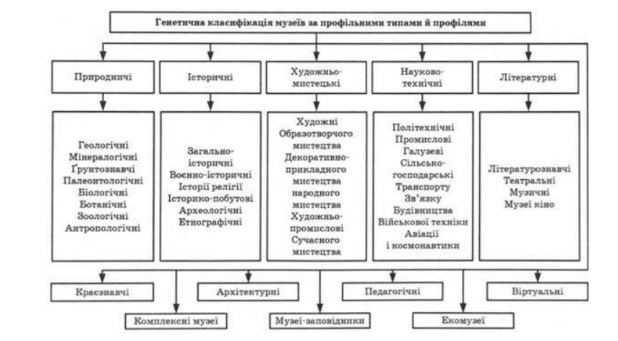
За типологією, обумовленою суспільним призначення музеїв, виділяються науково-дослідні, науково-просвітні, навчальні музеї. Науководослідні музеї створюються переважно на правах відділів при академічних та інших науково-дослідних установах. Культурно - освітній і просвітній напрямок мають широко доступні науково-просвітні музеї. Навчальні музеї існують при навчальних закладах як місце зосередження наочних приладдів, що сприяють наочності й образності викладання. На практиці, виходячи зі специфіки музейної роботи, ці типи музеїв нерідко становлять єдине ціле.
Рис.1 Класифікація музеїв України

Музеї можуть бути колекційного й ансамблевого типу. В основі перших лежать збори музейних предметів, що відповідають профілю музею.
Колекції можуть бути:
- систематичні, класифіковані за ознакою однотипності предметів, які в них входять;
- тематичні, створені з різнотипних предметів, що розкривають конкретну тему;
- меморіальні, пов'язані з конкретною історичною подією або особою; o персональні, стосовні до конкретної особи.
Відповідно до цього формуються різні типи музеїв: історичні, художні або меморіальні (рис.1.).
Музеї ансамблевого типу припускають наявність музеєфікованого ансамблю, в основі якого лежить ансамбль нерухомих пам'ятників, інтер'єрів, природи, культурно-історичного середовища. До них належать місто-музей, палац-музей, будинок-музей, квартира-музей, майстерня-музей, садиба-музей, пам'ятник-музей. На основі музеєфікації ансамблів створюються музеї під відкритим небом, музеї-заповідники.
Найпоширеніший тип - музеї-заповідники. Відповідає профілю конкретної наукової або технічної, виробничої або культурної, художньої або мистецтвознавчої дисципліни, відбиваної в діяльності музею.
Відповідно до цього виділяються наступні групи музеїв:
- історичні
- художні
- мистецтвознавчі
- літературні,\
- архітектурні
- природничо-наукові
- технічні
-галузеві, комплексні.
Ще однією категорією класифікації музеїв є визначення їхнього профілю, що У ці групи входять:
- акваріум-музей - природничо-науковий музей, що спеціалізується на збереженні, вивченні й експонуванні морської або прісноводної фауни й флори, що використовує з цією метою акваріуми, дельфінарії й океанаріуми;
- антропологічний музей - музей, що відбиває процеси походження і розвитку людини, біологічна розвиток і поширення людських рас;
- археологічний музей - історичний музей, що здійснює збирання, зберігання, вивчення й експонування древніх речовинних джерел - пам'ятників археології;
- архітектурний музей - музей, що здійснює збирання, зберігання, вивчення, експонування, популяризацію здобутків, пов'язаних з історією й практикою архітектури;
- біологічний музей - природничо-науковий музей, що відбиває всю розмаїтість проявів життя на основі вивчення, експонування, пропаганди біологічних об'єктів;
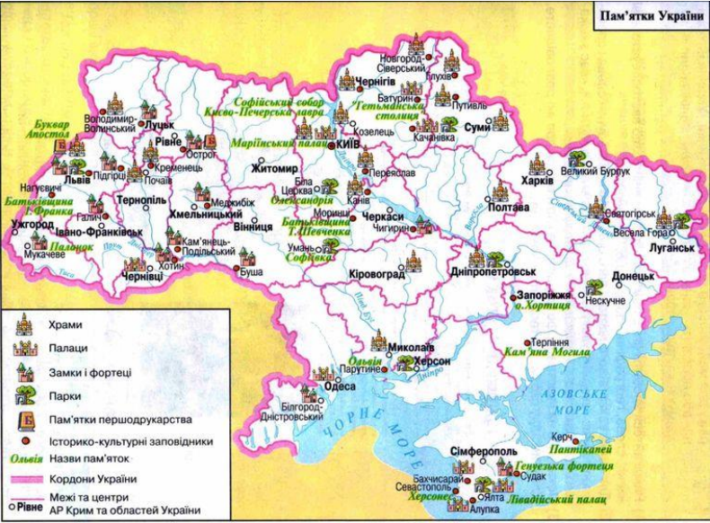
Рис.2. Музейна класифікація за областями України
- ботанічний музей - варіант біологічного музею, що відбиває видове різноманіття, будову, життєдіяльність, родинні зв'язки, поширення й закономірності розвитку рослин, еволюцію флори, специфіку рослинних співтовариств регіонів, природних зон і ландшафтів;
- воєнно-історичний музей - музей історичного профілю, що відбиває військову історію й розвиток військового мистецтва;
- геологічний музей - природничо-науковий музей, що відбиває розвиток геологічних процесів на Землі, що містить колекції геологічних матеріалів;
- декоративно-прикладного мистецтва музей - художній музей, що збирає, зберігає, вивчає та експонує, здобутки декоративно-прикладного й народного мистецтва, художної промисловості, дизайну, традиційних ремесел, кустарних промислів;
- дитячий музей - комплексний музей, розрахований на дитячу аудиторію, її інтереси й потреби, вікові й психологічні особливості;
- природничо-науковий музей - музей, що відбиває процеси, які відбуваються у природі в ході взаємодії з нею суспільства, а також розвиток природничих наук, теорії й технології природокористування;
- зоологічний музей - варіант біологічного музею, що відбиває видове різноманіття тварин, їхнє поширення, взаємини із середовищем перебування й одного з одним;
- історії релігії музей - історичний музей, що відбиває розвиток релігії як складного соціокультурного феномена, еволюцію релігійних вірувань і культів, релігійної церковної організації, місце релігії в культурі різних народів і епох, релігійно-суспільних рухів;
- історичний музей розвитку суспільства;
- історико-побутовий музей - історичний музей, що зберігає або відтворює картину побуту різних різних прошарків суспільства, соціальнопсихологічні його особливості;
- історико-революційний музей - історичний музей історії революційного суспільного руху і окремих його представників;
- краєзнавчий музей - комплексний місцевий музей який відбиває історію, природу, умови розвитку конкретного краю; є частиною крайової культурної спадщини, самий масовий тип музеїв;
- книги музей - музей, що розкриває на основі книжкових і пов'язаних з ними пам'ятників суспільно-історичне значення книги як явища духовної й матеріальної культури;
- літературний музей - музей, що відбиває розвиток літературного, духовної життя суспільства, літературного процесу, творчості письменників і інших учасників літературного процесу;
- медичний музей - музей, що відбиває розвиток медицини й охорони здоров'я;
- меморіальний музей - музей, метою якого є ввічнення пам'яті про видатні історичні події, державних і суспільних діячів, представниках науки, культури, мистецтва. Такі музеї розташовуються переважно в будівлях, у яких жили або бували ці діячі або відбувалися дані події;
- мінералогічний музей - природничо-науковий музей присвячений процесам, способам, результатам мінерало- і рудоутворення, природничим хімічним процесам які проходять на планетах і в космосі;
- музичний музей - музей, що відбиває розвиток музичного життя суспільства, творчості композиторів, музикантів, виконавців,інших учасників музичного процесу;
- народного мистецтва музей - художній музей, що відбиває еволюцію естетичних уподобань народу, відбитих у художніх формах творів традиційного народного мистецтва;
- науки й техніки музей - музей, що відбиває процес розвитку науки й техніки, виявлення й зберігання пам'ятників науки й техніки, пропаганду історії науки й техніки, популяризацію основ науково-технічних знань, що здійснює діяльність по безперервному навчанню;
- палеонтологічний музей - природничо-науковий музей, що відбиває еволюцію біосфери Землі;
- педагогічний музей - музей, що відбиває історію і сучасний стан народної освіти, що зберігає й використовує в просвітніх цілях пам'ятники педагогічної культури;
- підводної археології музей - варіант музею археології, що зберігає підводні археологічні знахідки, переважно з місць аварій корабля;
- ґрунтознавства музей - природничо-науковий музей, що відбиває знання про ґрунт як самостійне природне тіло й найважливіший компонент природних ресурсів, про екологічні функції ґрунту, процеси ґрунтоутворення, будові ґрунтового покриву, ролі ґрунту в житті людини на основі збирання, вивчення, пропаганди колекцій ґрунтових монолітів і ґрунтових зразків;
- промисловий музей - музей, що відбиває історію і сучасний стан різних форм промислового виробництва або його окремих галузей;
- сільськогосподарський музей - музей, що відбиває історію й сучасний стан сільськогосподарського виробництва або його окремих галузей, а також історію сільського побуту;
- музей зліпків - художній музей зліпків з витворів скульптури й декоративно-прикладного мистецтва, малодоступних у місці створення музею, використовується в основному в навчальних цілях;
- театральний музей - музей, що відбиває історію театру, театрального мистецтва, творців театрального мистецтва;
- навчальний музей - музей, створюваний при навчальному закладі як музей, що забезпечує наочність при проведенні навчального процесу;
- навчальних закладів музей - музей, що відбиває історію конкретного навчального закладу;
- художній музей - музей, що відбиває розвиток мистецтва, що задовольняє естетичні потреби людини;
- церковно-історичний музей - музей, що відбиває художні традиції й історію церкви;
- шкільний музей - створюваний на основі школи як навчального закладу музей широкого профілю, призначений для підвищення ефективності навчально-виховного процесу, розвитку пізнавальної й творчої активності учнів, формування в них навичок ціннісно-орієнтованого відношення до історикокультурної спадщини, прилучення до нього;
- екомузей - музей, що включає в сферу музейного розвитку культурно-історичне, природне середовище й людину;
- етнографічний музей - музей, що відбиває етногенез народів і окремих етнічних груп, їхній побут, культуру.
Розвиток базових профільних музеїв може доповнюватися новими, що виникають на стику окремих наук і культур. Традиційні музеї в міру розвитку суспільства доповнюються новими різновидами. Науковий розвиток веде до вдосконалення роботи музеїв.

- Експозиційно-виставкова робота музею
Візитною карткою музею, видимою для відвідувачів, є його експозиційно-виставкова робота.
Музейна експозиція - цілеспрямована, науково обґрунтована демонстрація музейних предметів, композиційно організованих, прокоментованих, технічно й художньо оформлених, що створюють специфічний музейний образ природних і суспільних явищ. Відкриваючи можливість безпосереднього контакту людини з культурними й науковими цінностями, експозиція музею становить основу музейної комунікації і є необхідною базою для реалізації культурно-освітньої діяльності музеїв.
Музейна експозиція може також розглядатися як інформаційнокомунікативна музейна система, заснована на знаковому значенні музейних предметів, що створюють завдяки своїм емоційним, науковим, художнім властивостям модель об'єктивного світу, адекватно сприйману відвідувачами музею.
Основні особливості музейної експозиції наступні:
- у ній представлені музейні предмети, здатні дати відвідувачу різноманітну інформацію, передати його причетність до тієї моделі реального світу, який представляє експозиція, зробити на нього емоційний вплив;
- в її основі лежить розроблена колективом музею наукова концепція, що визначає зміст експозиції, принципи відбору музейних предметів, їхнє угруповання, композицію, інтерпретацію й художнє рішення.
Ці особливості відрізняють музейну експозицію від інших можливих виставок і експозицій, що є розміщенням представлених на огляд будь-яких предметів. На відміну від них текст музейної експозиції необхідно не тільки читати, але й осмислювати, почувати, співпереживати тої моделі об'єктивного миру, що у ній представлена.
З особливостей музейної експозиції виходять основні принципи її побудови:
- основою експозиції є її науковість, обумовлена науковою концепцією; o предметність експозиції;
- комунікативність експозиції, її дохідливість, універсальність, здатність передавати інформацію, бути основою комунікативної системи.
Музейні експозиції можуть бути систематичними й ансамблевими, ландшафтними й тематичними залежно від методики їхньої побудови, під якою розуміється науково обґрунтований, вихідний із змісту експозиції порядок угруповання й організації експозиційних матеріалів.
Систематична експозиція будується відповідно до класифікаційної системи конкретної наукової дисципліни або галузі виробництва. В її основі - системний, типологічний ряд музейних предметів, що відбивають еволюційні процеси в природі й людській діяльності.
Ансамблева експозиція зберігає або реконструює на документальній основі реальну обстановку життя конкретної людини або типову для соціального прошарку певної епохи. В її основі - життєвий, природний, експозиційний комплекс, у якому експонати перебувають у середовищі свого побутування, зберігаючи існуючі між ними зв'язки.
Ландшафтна експозиція відтворює взаємозв'язки, взаємозалежність природних компонентів. В її основі - біоугрупування, що відбивають розвиток тваринного і рослинного світу. Основні прийоми показу - панорама і діорамиа, складені як композиції з миру живої природи.
Тематична експозиція присвячена розкриттю визначеної нею тематики, сюжету, проблеми, створенню музейного образа відбиваних подій або явищ. В її основі - тематико-експозиційний комплекс, група зв'язаних по змісту або окремих ознаках предметів, що становлять зорову й значеннєву єдність, що розкривають певний сюжет, тему.
Залежно від типу музею ці варіанти експозицій можуть виступати доповнюючи одна одну, що сприяє більш повному й об'ємному формуванню музейної моделі реального миру. Вибір методів експонування залежить від профілю музею, теми, цільових настанов експозиції, специфіки колекції, розмірів експозиційних площ.
В основі експозицій і виставок перебувають експозиційні матеріали. До них належать:
- музейні предмети, справжні експонати, що зберігаються в основному фонді музею;
- відтворення музейних предметів, копії, репродукції, моделі, муляжі, зліпки, голограми, реконструкції, що зберігаються в науково-допоміжному фонді музеїв;
- науково-допоміжні матеріали, карти, діаграми, схеми, плани, креслення, таблиці, виконувані для конкретної експозиції;
- тексти й анотації, що розробляються для конкретної експозиції.

- Особливості проведення екскурсій в музеях
Безпосереднім проявом культурно-просвітньої діяльності музею є його екскурсійна діяльність, здійснювана у формі музейних екскурсій.
Екскурсійна діяльність - область культурно-просвітньої діяльності музею, в основі якої знаходитьсяекскурсія з метою ознайомлення відвідувачів з пам'ятниками історії й культури, що перебувають у музейних зборах, представлених або в експозиції, або на виставці, створення комунікативного середовища, здійснення просвітнього, освітнього процесу. В її основі лежить діалог представника музею - екскурсовода й відвідувача - представника суспільства.
Музейна екскурсія - колективний огляд музею, визначного місця, виставки, об'єкта природи й т.д. по певному маршруті під керівництвом екскурсовода з пізнавальними, освітніми, науковими й виховними цілями, а також для задоволення естетичних потреб при використанні вільного часу.
Екскурсія музейна - форма культурно-освітньої діяльності музею, заснована на колективному огляді об'єктів музейного показу під керівництвом фахівця із заздалегідь наміченої теми й спеціального маршруту.
Можна запропонувати визначення музейної екскурсії як одного із засобів комунікації, у процесі якої виникає діалог музею й суспільства, результатом чого є реалізація музеєм своїх просвітніх і освітніх завдань. Діалог здійснюється в процесі огляду музейної експозиції або виставки по заздалегідь наміченому маршруті. У ході екскурсії в результаті зорового, моторного й вербального сприйняття відвідувачем музейних об'єктів відбувається його соціалізація, здійснюються просвітні й освітні завдання. Роль же екскурсовода зводиться до організації цього процесу й участі в передачі відвідувачам музейних духовних цінностей.
Залежно від типу музею, мети екскурсії й вибору об'єктів і прийомів показу, широти тематики й складу екскурсантів виділяються наступні екскурсії:
- історичні, літературні й т.д.;
- по експозиції, виставці, території музею;
- загальноосвітні, методичні, навчальні; - оглядові, тематичні, циклові;
- дитячі, дорослі, змішані;
- для місцевих жителів, приїжджих, туристів;
- для однорідної й різнорідної аудиторії.
Екскурсії можуть проводитися екскурсоводами й автогідами.
Перш ніж вийти на музейну аудиторію, екскурсовод так само повинен підготувати текст екскурсії й здати пробну екскурсію методичної комісії. Він повинен вільно володіти не тільки темою, але й методикою проведення екскурсії. У цілому вимоги до екскурсовода, який проводить музейні екскурсії такі самі як і до звичайних екскурсоводів.

